 |  | ПРАВДА О НАРКОТИКАХ  СКОЛЬКО МОЖЕТ ПРОЖИТЬ НАРКОМАН, УПОТРЕБЛЯЯ НАРКОТИЧЕСКИЕ ВЕЩЕСТВА?  - Употребляя ДЕЗОМОРФИН на протяжении 2-х лет – некроз мягких тканей, тяжелая наркозависимость и летальный исход;  - Употребляя ГЕРОИН в течении 5 лет – чудовищные боли при ломке и летальный исход;  - КОКАИН в течение 2-х лет - галлюцинации, бред, порок сердца, инсульт и летальный исход; | НИ В КОЕМ СЛУЧАЕ НЕ СОГЛАШАЙСЯ ИСПЫТАТЬ НА СЕБЕ ДЕЙСТВИЕ НАРКОТИКОВ.  Заполни свое время интересными и полезными делами!!! |  | ГУО «Средняя школа № 1 г. Полоцка»  СТОП! НАРКОТИК!  - Наркомания имеет отрицательное влияние не только на жизнь человека, но и на общество в целом. Социальные последствия наркомании – это, прежде всего, снижение общественной активности, проявляющееся в потере человеком трудоспособности – вот главный результат систематического употребления наркотических веществ.  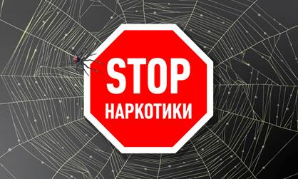  Полоцк, 2023

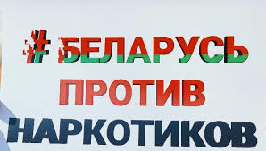  Ответственность, предусмотренная в Республике Беларусь за употребление и незаконный оборот наркотических средств  Уголовная ответственность в сфере незаконного оборота наркотиков установлена в ст.ст. 327–332 Уголовного кодекса Республики Беларусь. За незаконный сбыт наркотиков, предусмотренный ст. 328 УК, ответственность наступает с 14 лет и допускает наказание в виде лишения свободы от 3 до 25 лет.  В соответствии с действующим законодательством, под незаконным сбытом наркотиков понимается как возмездная, так и безвозмездная их передача другим лицам, которая может быть осуществлена посредством продажи, дарения, обмена, уплаты долга, дачи взаймы и иным способом. | Наркотики – запрещенные законодательством вещества природного или синтетического происхождения, способные вызвать изменения психического состояния. Ряд наркотиков способен сформировать зависимость всего с первого приема.  ЗАПОМНИ!  - НАРКОТИКИ не решают возникшие проблемы, ОНИ ЛИШЬ СОЗДАЮТ НОВЫЕ;  - Жизнь наркомана очень коротка;  - Наркомания – это смертельно опасная болезнь;  - Наркоманы часто заражают друг друга неизлечимыми болезнями: СПИДом, гепатитом и др.;  - Наркотики сильно действуют на головной мозг и делают человека слабоумным;  - Наркотик – это отсутствие цели в жизни; это личные проблемы;  - Наркотик - это преступность, проституция; | ПСИХОЛОГИЧЕСКИЙ ПОРТРЕТ НАРКОМАНА  - Дикий взгляд;  - Тревожное состояние (ощущение, что за тобой все следят, что за тобой пришли);  - Дефекты речи (судорожные движения нижней челюстью, гримасы);  - Обезвоживание, отсутствие аппетита;  - Полное отсутствие сна;  - Галлюцинации (как правило слуховые)  - Жестикуляция (непроизвольные движения руками, ногами, головой);  - Невероятный прилив энергии (желание двигаться, что-то делать, все действия ка правило непродуктивны);  - Желание делать какую-либо кропотливую работу;  - Возникают бредовые идеи (например, поуправлять миром);

